**Entre Hilos & Algodón – Manual de usuario**

**Iniciar Sesión**

Las credenciales para el inicio de sesión serán proporcionadas por el administrador del sistema.

* Ingresar correo electrónico en este campo

* Ingresar contraseña en este campo

**Sección de Notificaciones**

Esta es la primera ventana que se mostrara después de ingresar a la aplicación con las credenciales correctas.

Si se requiere regresar a la sección de alertas desde cualquier parte del aplicativo, dar clic en el nombre del negocio.

Esta sección tiene tres tipos de alertas

* Muestra los Productos bajos en stock cundo son menores o iguales a 10

* Muestra las ordenes pendientes de color amarillo

* Muestra las ordenes que se encuentran con un día de retraso o más de color rojo

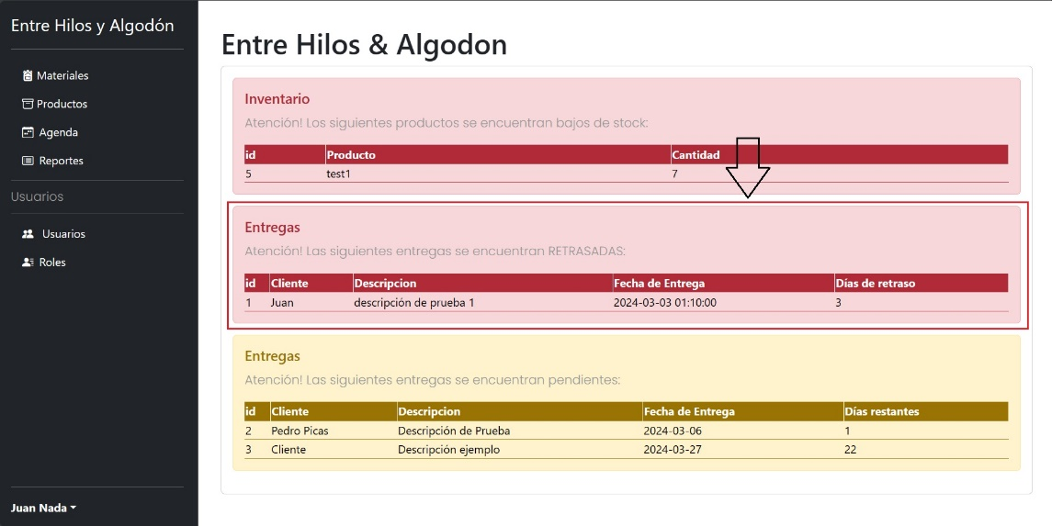

**Sección de Materiales**

1. Añadir materiales
   1. Dar click en el icono de agregar

* 1. Muestra el formulario para un nuevo material

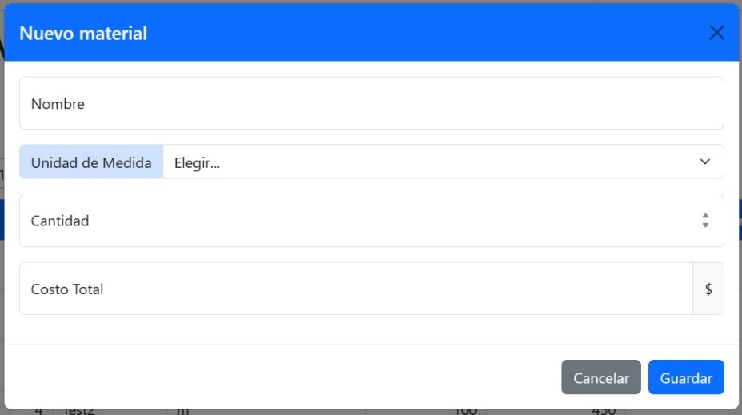

* + 1. Ingresar nombre del material
    2. Elegir unidad de medida del material
    3. Ingresar la cantidad del material
    4. Ingresar el costo total del material
  1. Dar click en guardar

* 1. Material agregado

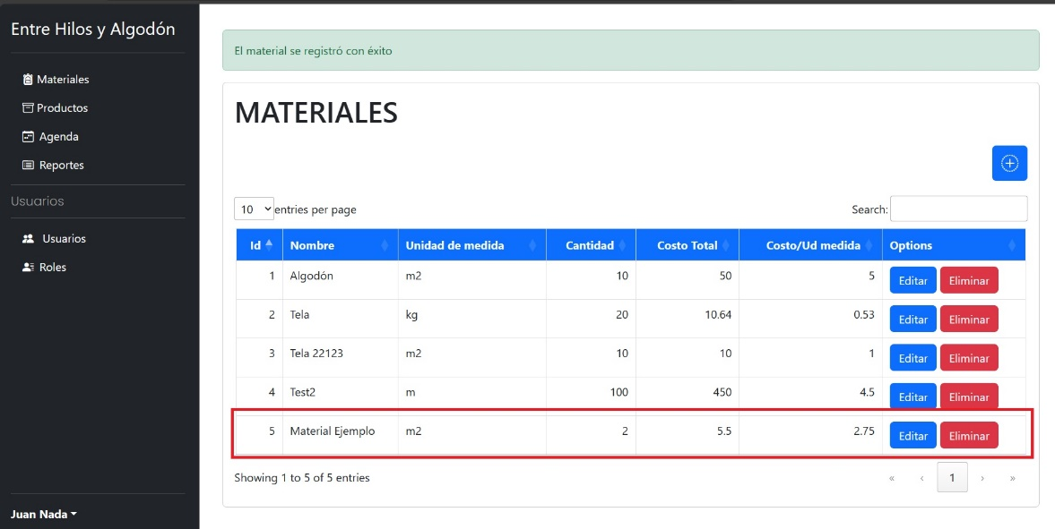

1. Editar Material
   1. Dar click en el botón editar disponible para cada material

* 1. Muestra el formulario para editar el material seleccionado

* + 1. Ingresar nuevo nombre del material
    2. Elegir nueva unidad de medida del material
    3. Ingresar la nueva cantidad del material
    4. Ingresar el nuevo costo total del material
  1. Dar click en guardar

* 1. Material editado

1. Eliminar material
   1. Dar click en el botón eliminar disponible en cada material

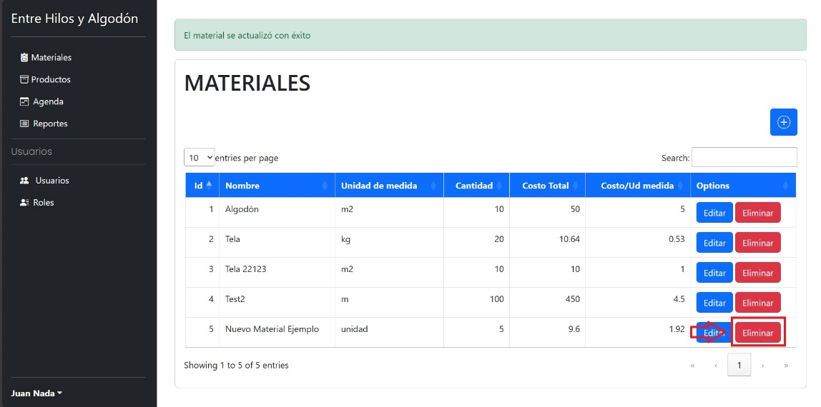

* 1. Dar click en Eliminar en la ventana emergente

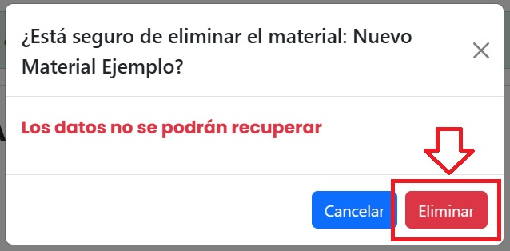

**Sección Producto**

1. Añadir nuevo producto
   1. Dar click en el icono de agregar

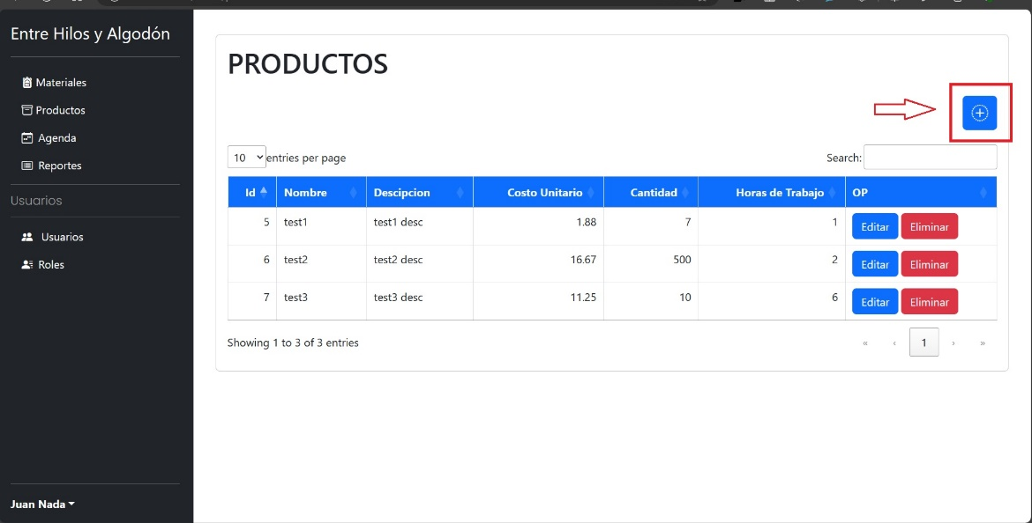

* 1. Completar el formulario de nuevo producto

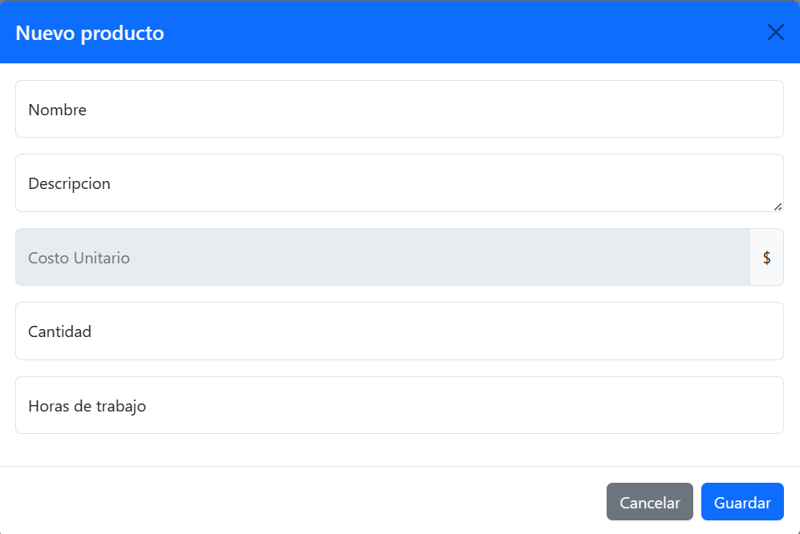

* + 1. Ingresar nuevo nombre del producto
    2. Ingresar una descripción del producto
    3. Ingresar la cantidad del producto
    4. Ingresar las horas de trabajo que se ocupo en realizar el producto
  1. Dar click en guardar

* 1. Producto agregado

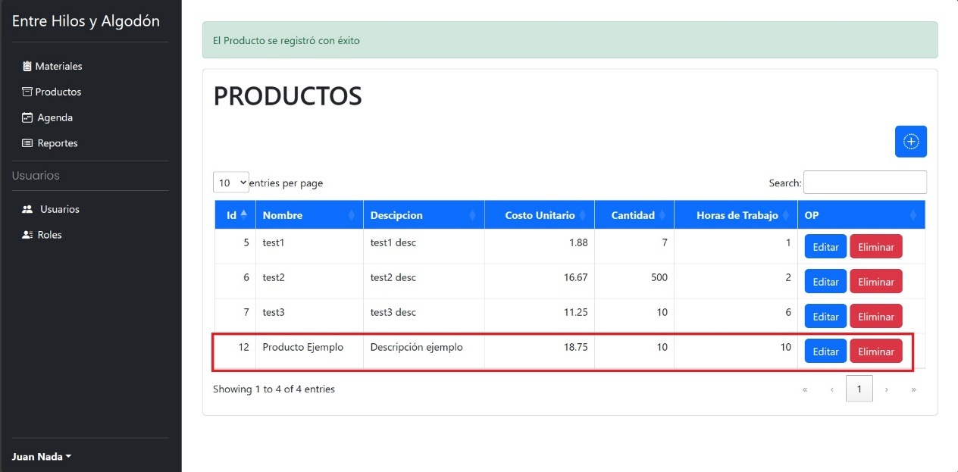

1. Editar Producto
   1. Dar click en el botón Editar

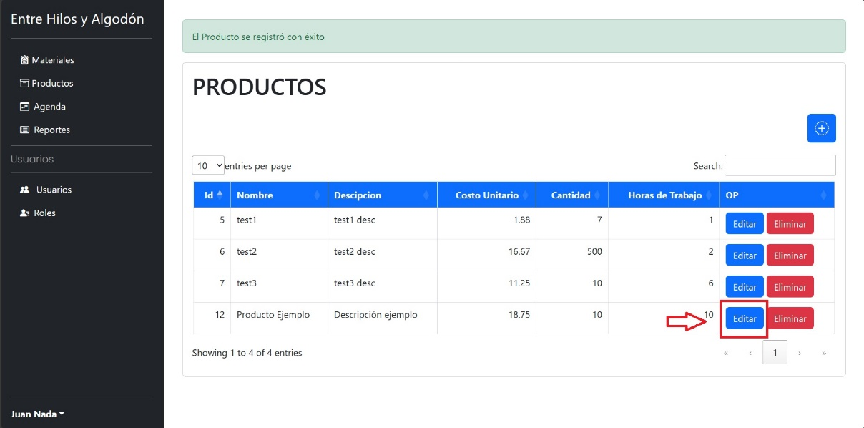

* 1. Editar datos generales del producto en el formulario

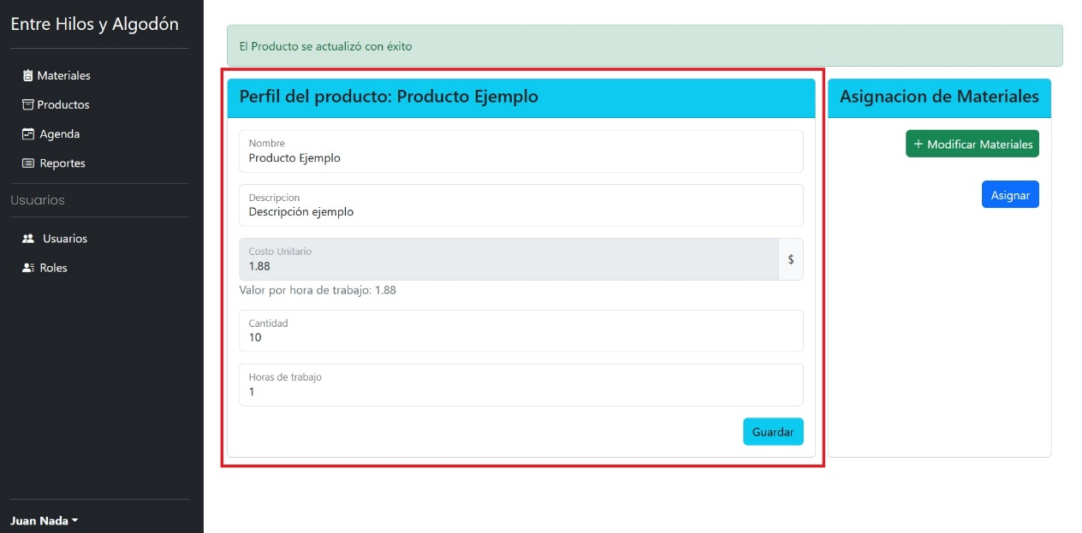

* + 1. Ingresar nuevo nombre
    2. Ingresar nueva descripción
    3. Ingresar nueva cantidad
    4. Ingresar nuevas horas de trabajo
  1. Dar click en el botón Guardar

* 1. Asignar materiales de fabricación al producto
     1. Dar click en el botón Modificar Materiales

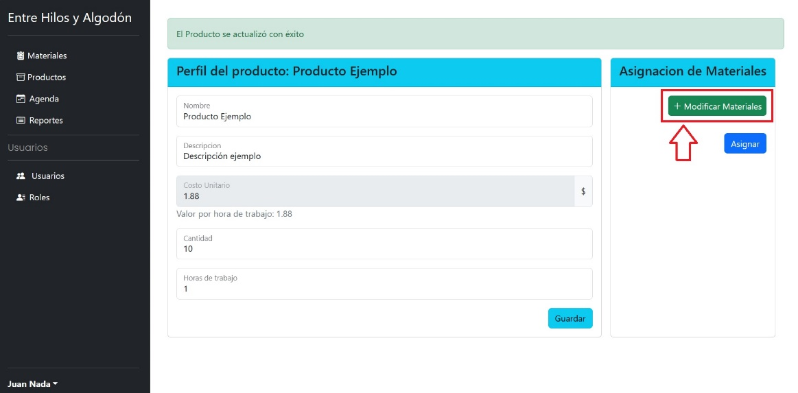

* + 1. Seleccionar los materiales

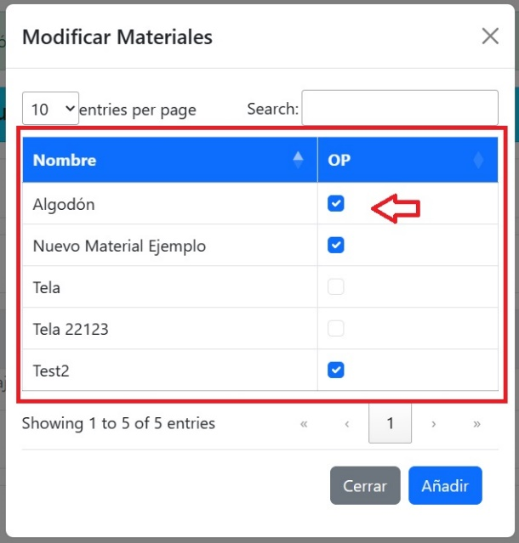

* + 1. Dar click en el botón Añadir

* + 1. Ingresar la cantidad que se usara del material

* 1. Dar click en el botón Agregar

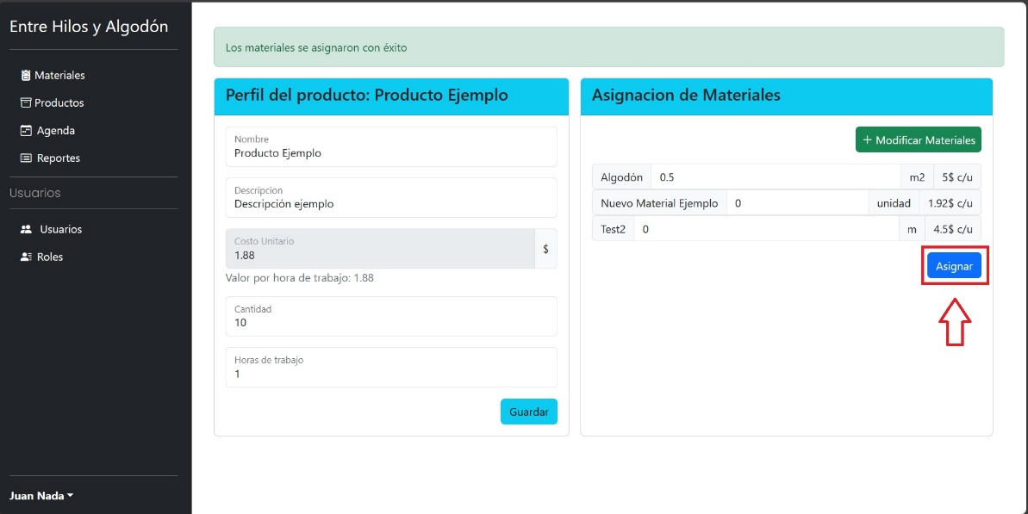

1. Eliminar producto
   1. Dar click en el botón Eliminar asignado a cada producto

* 1. Dar click en eliminar de la ventana emergente

**Sección Agenda**

1. Añadir Orden
   1. Dar click en el botón para agregar nueva orden

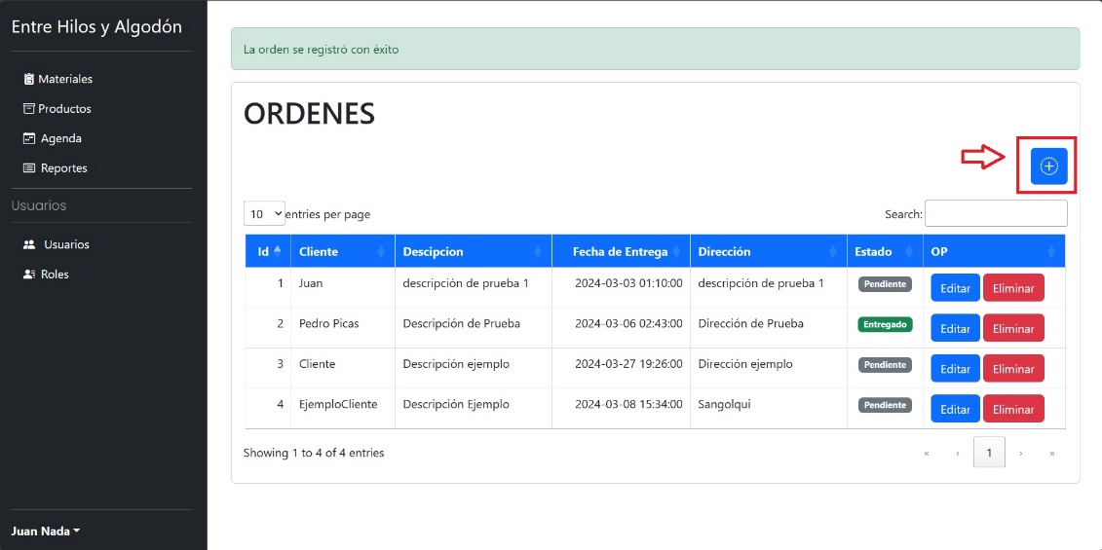

* 1. Llenar el formulario de una nueva orden

* + 1. Ingresar el nombre del cliente
    2. Ingresar una descripción de la orden
    3. Ingresar la fecha de entrega
    4. Ingresar la dirección del cliente o de entrega
  1. Dar click en el botón

* 1. Nueva Orden agregada

1. Editar Orden
   1. Dar click en el botón Editar que este asignado a cada orden

* 1. Editar datos generales en la orden en el formulario

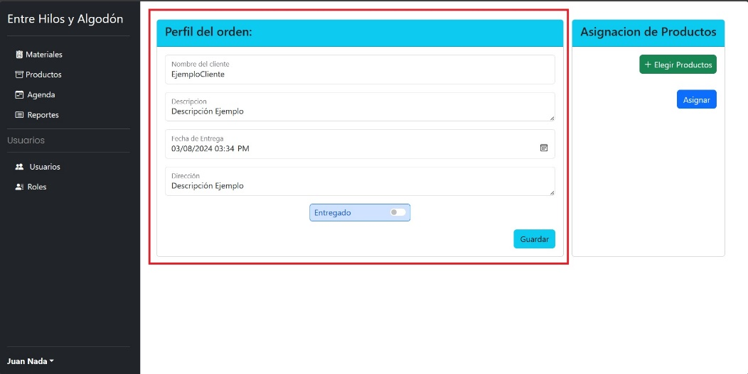

* + 1. Ingresar nuevo nombre del cliente
    2. Ingresar nueva descripción de la orden
    3. Ingresar nueva fecha de entrega
    4. Ingresar nueva dirección de la orden
    5. Modificar el estado de sin entregar a entregado

* + 1. Dar click en el botón Guardar

* 1. Asignar productos a la orden
     1. Dar click en el botón Elegir Productos

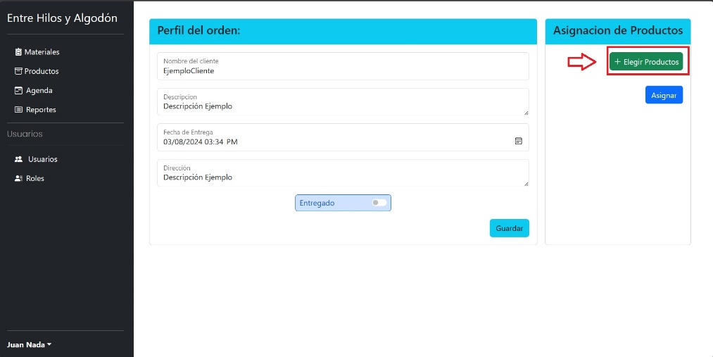

* + 1. Seleccionar el o los productos que se asignaran a la orden

* + 1. Dar click en el botón Añadir

* + 1. Asignar la cantidad del producto

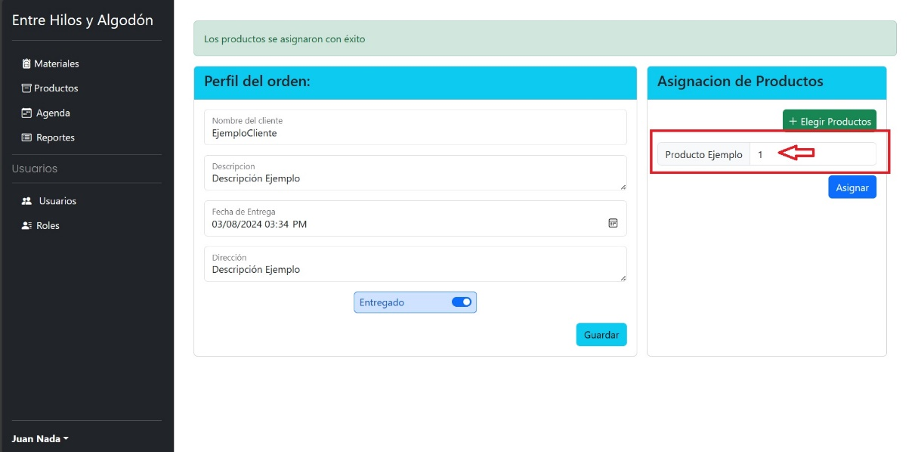

* + 1. Dar click en el botón Asignar

1. Eliminar Orden
   1. Dar click en el botón Eliminar

* 1. Dar click en el botón eliminar de la ventana emergente

**Sección Reportes**

1. Generar reporte Materiales
   1. Habilitar Materiales

* 1. Ingresar fecha de inicio del reporte

* 1. Ingresar fecha final del reporte

* 1. Dar click en el botón guardar

* 1. Reporte generado

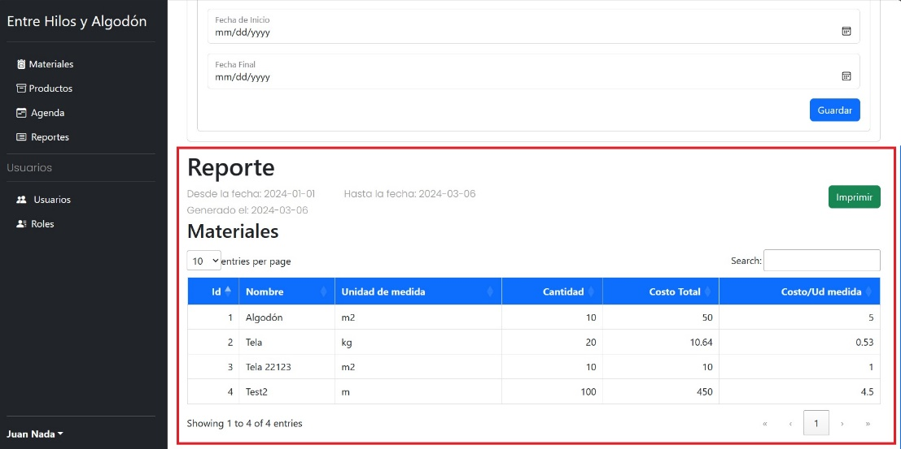

1. Generar reporte Inventario
   1. Habilitar Inventario

* 1. Ingresar fecha de inicio del reporte

* 1. Ingresar fecha final del reporte

* 1. Dar click en el botón guardar

* 1. Reporte generado

1. Generar reporte Agenda
   1. Habilitar Agenda

* 1. Seleccionar el estado de las ordenes entre Todas, Entregadas y Pendientes

* 1. Ingresar fecha de inicio del reporte

* 1. Ingresar fecha final del reporte

* 1. Dar click en el botón guardar

* 1. Reporte generado

1. Generar reporte Total
   1. Activar todos los campos

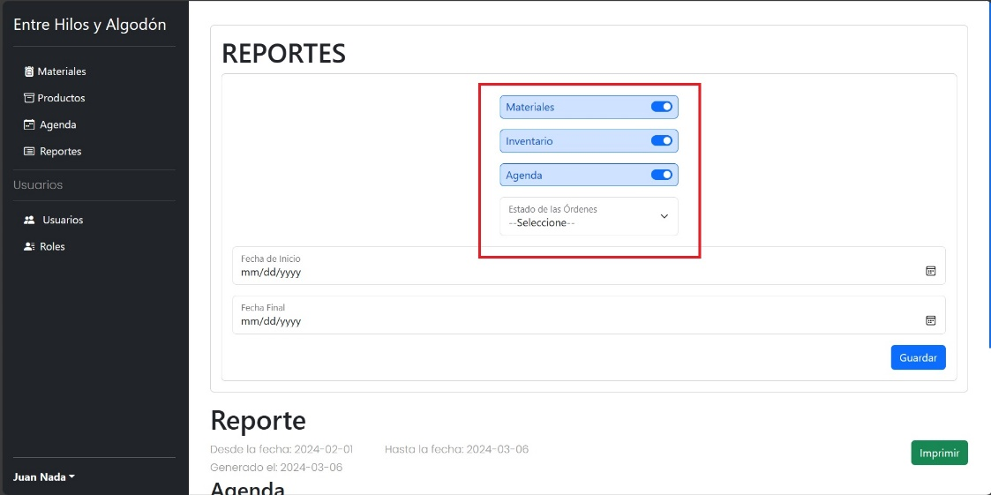

* 1. Seleccionar el estado de las ordenes entre Todas, Entregadas y Pendientes

* 1. Ingresar fecha de inicio del reporte

* 1. Ingresar fecha final del reporte

* 1. Dar click en el botón guardar

* 1. Reporte generado

1. Imprimir Reporte
   1. Dar click en el botón Imprimir

**Sección usuarios**

1. Crear nuevo usuario
   1. Dar click en el botón para agregar un nuevo usuario

* 1. Llenar el formulario para crear un nuevo usuario

* + 1. Ingresar nombre
    2. Ingresar correo electrónico
    3. Ingresar la contraseña que se le asignara al usuario
    4. Confirmar la contraseña ingresada
  1. Click en el botón guardar

* 1. Usuario Creado

1. Editar usuario
   1. Dar click en el botón Editar asignado a cada usuario

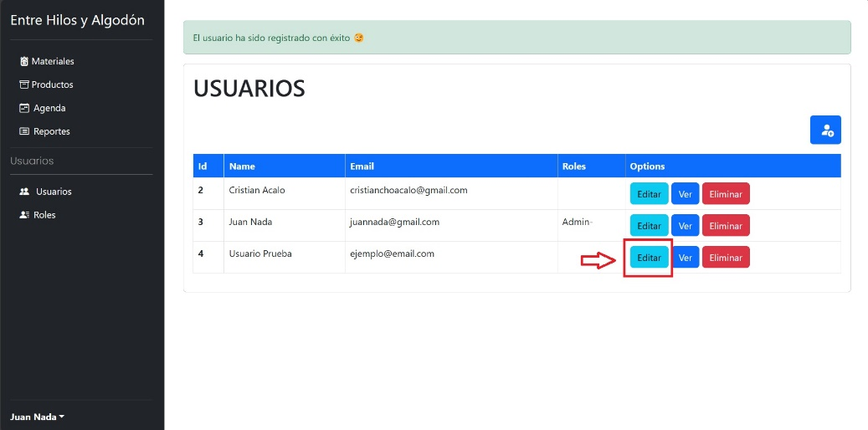

* 1. Editar nombre y correo de usuario

* + 1. Ingresar nuevo nombre
    2. Ingresar nuevo correo
    3. Dar click en el botón Guardar

* 1. Editar Configuración del Sistema
     1. Editar sueldo base

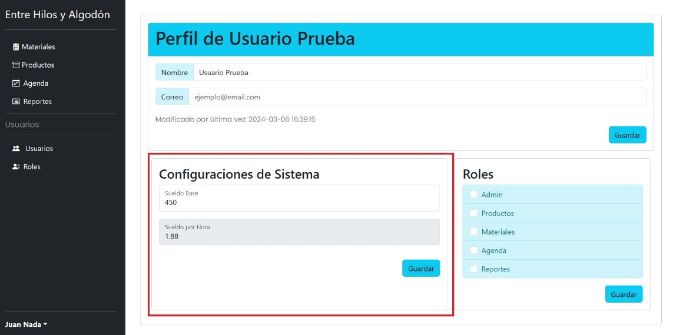

* + - 1. Ingresar nuevo sueldo base
    1. Dar click en el botón Guardar

* 1. Asignar Roles al usuario
     1. Seleccionar los roles que se le asignara al usuario

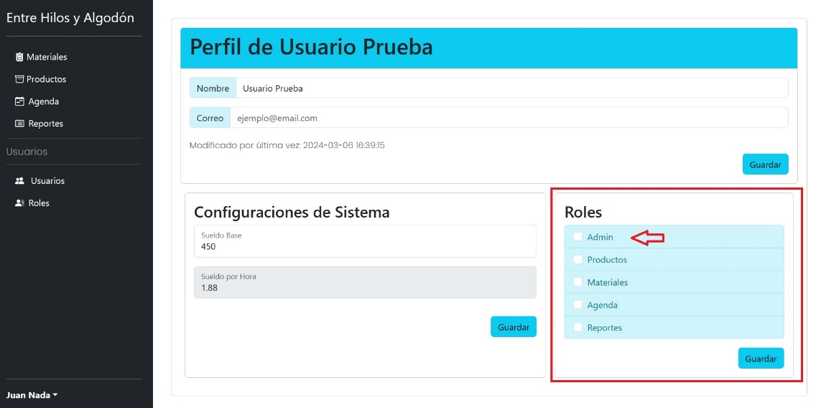

* + 1. Dar click en botón Guardar

1. Ver vista del usuario
   1. Dar click en ver

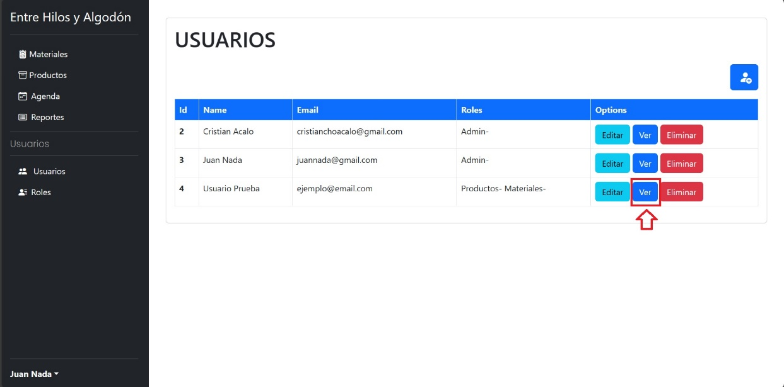

* 1. Roles asignados

* 1. Vista del usuario según sus roles asignados

* 1. Dar click en el botón Salir Impersonate

1. Eliminar Usuario
   1. Dar click en el botón Eliminar asignado a cada usuario

* 1. Dar click en Eliminar de la ventana emergente

